1. CONCEPTOS BÁSICOS DE EXCEL

Excel es una aplicación del tipo hoja de cálculo, integrada en el entorno Windows y desarrollada por Microsoft, en la cual se combinan las capacidades de una hoja de cálculo normal, base de datos, programa de gráficos bidimensionales y tridimensionales, lenguaje propio de programación y generación de macros; todo dentro de la misma aplicación. Las hojas de cálculo son, junto a los procesadores de texto, una de las aplicaciones informáticas de uso más general y extendido formatear y presentar total o parcialmente el contenido de las hojas de cálculo. | 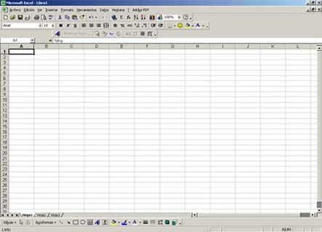
Excel trabaja mediante hojas de cálculo, estas se agrupan formando un fichero denominado libro de trabajo. Cada hoja puede contener hasta 65536 filas y 256 columnas, haciendo un total de 16.777.216 celdas. Las columnas se identifican mediante letras (A,B,C,..., AA,AB,...,IV), mientras que las filas son identificadas mediante números(1,2,3,...,65536).

Una casilla se identifica con las letras indicadoras de la columna, seguidas del número indicativo de la fila(por ejemplo: A2,R6,V165, AJ231,etc.). Como se ha apuntado, con Excel se puede guardar, manipular, calcular y analizar datos numéricos, textos y fórmulas; dicho programa permite además presentar rápidamente todos estos datos mediante gráficos de distinto tipo, que pueden ser creados sobre la misma hoja de cálculo o en otro fichero independiente. Estos gráficos pueden tener muchas formas (funciones, nubes de puntos, diagramas de barras, de líneas, de tarta...) y estar representados en dos o tres dimensiones.
Para arrancar Excel en Windows 95/98/ME/NT/2000/XP se puede utilizar el menú Inicio o Inicio / Programas, del modo habitual. Se puede también buscar con el Explorer la ventana del grupo de programas en el que está Excel y luego hacer doble clic sobre el icono mostrado al margen. También se puede arrancar haciendo doble clic sobre cualquier fichero producido con Excel (extensiones *.xls o -más en general- .xl*). Una vez arrancado el programa, dependiendo de la configuración instalada, aparecerá una pantalla similar a la que se mostró en la Figura anterior.

PARTES DE LA PANTALLA
Veamos ahora las diferentes partes de la pantalla comenzando por la parte superior.
- La Barra de Título. La barra azul de arriba muestra el nombre del programa y el nombre del fichero. Como no hemos dado nombre todavía al fichero pone Libro 1, si el fichero tiene nombre pondrá el nombre que le hemos dado. A la derecha se encuentran los botones típicos de Windows para reducir la imagen y para cerrar.
- La Barra de menú, desde la que aparecen los menú con todas las órdenes fundamentales.
- La Barra Estándar nos permite realizar rápidamente algunas de las operaciones más comunes como abrir y guardar ficheros, imprimirlos o copiar y pegar lo copiado en otro lado.
- La Barra de Formato. La Barra de formato puede aparecer a continuación de la Barra estándar o en una fila independiente.
Para cambiar entre una y otra alternativa:
- Nos situamos sobre una Barra y pulsamos el botón DERECHO del ratón.
- Pulsamos Personalizar.
Y en la pestaña Opciones, seleccionamos sobre el recuadro de confirmación de "Las Barras Formato y Estándar comparten una fila" y listo luego, damos click en el botón Cerrar.
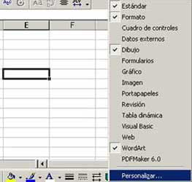 |  |  | 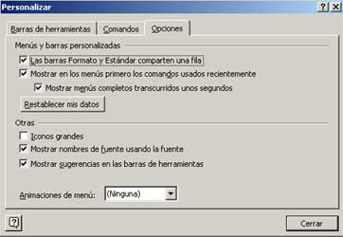

2. INTRODUCIR y corregir DATOS
En la hoja de cálculo podemos introducir texto, números y funciones.  Nos situamos marcando con el ratón por ejemplo en la celda A2 y escribimos PRESUPUESTO ANUAL. | 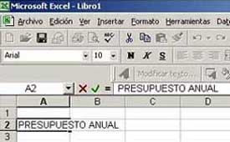

Al introducir datos en una celta aparece en la Barra el símbolo X que nos permite cancelar o eliminar lo que acabamos de introducir si nos hemos equivocado o arrepentido.  Y aparece el símbolo para confirmar o introducir la información. Otra forma de confirmar es simplemente pulsando Enter en nuestro teclado |  | 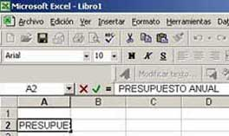
Para cambiar el contenido de una celda que ya he confirmado:
· Pulso sobre la celda que quiero cambiar. El programa muestra el contenido en la parte superior.
· Hago clic sobre la parte de

la Barra que muestra el contenido de la celda.
Y pulsando en la tecla "Supr" borro el contenido o pulso en la tecla de retroceso que se encuentra encima de Enter en el teclado para realizar modificaciones.
Por ejemplo he escrito PRESUPUESTO ANUAL pero descubro que tenia que poner PRESUPUESTO MENSUAL.

Y aparece el símbolo para confirmar o introducir la información. Otra forma de confirmar es simplemente pulsando Enter en nuestro teclado.
 |  |  |  | 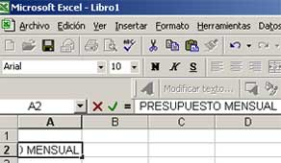

3. UTILIZAR FORMULAS

 |  | La Barra de Fórmulas. La siguiente barra muestra la celda activa en este caso la A1 y la zona para escribir o insertar fórmulas en la celda activa.
 |  | Podemos cambiar de celda activa pulsando sobre el primer recuadro de esta barra y sustituyendo el A1 por la celda a la que nos queremos cambiar.
 |  | - Por ejemplo sustituimos la celda activa A1 por la B3. Borramos A1, ponemos B3 y pulsamos "Enter" en el teclado.  - La celda activa se muestra recuadrada en negrilla. |  |  |  | 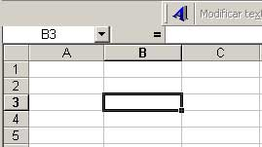
 | - Lo que escribimos detrás del signo igual "=" se muestra en la celda activa.  - Escribimos por ejemplo "Presupuesto" |  |  |  |  |  |  | 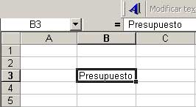
LA Hoja DE TRABAJO
El gran área formada por cuadrículas constituye la hoja de trabajo de la hoja de cálculo.

Las Columnas

En nuestra pantalla a continuación tenemos las columnas designadas por letras.
En la siguiente imagen las columnas A, B, C, D, E, F, G y H
La hoja de cálculo es mucho más grande de lo que aparece en pantalla. Si nos desplazamos a la derecha hasta el final llegamos en nuestra hoja de cálculo hasta las columnas IQ, IR, IS, IT, IU y IV. Podemos desplazarnos por la hoja de cálculo utilizando las flechas del teclado.

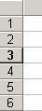 |  |  |  | Las Filas: se nombran mediante números. En la imagen las filas 1, 2, 3, 4, 5 y 6.
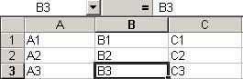 |  |  |  | Las Celdas: Las celdas se nombran por su columna y por el número de su fila.  - En la imagen las celdas nombradas por su columna y el número de línea.  - La celda activa es la celda 3 de la columna B que se designa B3. Escribimos primero la columna y después la fila.

4. TÉCNICAS DE DESPLAZAMIENTO Y MOVIMIENTO

Para movernos por las distintas filas de la hoja de trabajo utilizando la barra de desplazamiento que se encuentra en el lateral derecho de la pantalla. |  | 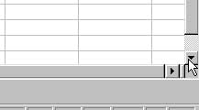
Y cambiar las columnas que se muestran en pantalla mediante la barra de desplazamiento inferior. |  | 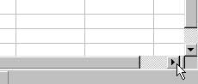
- Otra opción para desplazarnos y cambiar las celdas que se muestran en pantalla es utilizar las flechas del teclado, para movernos arriba, abajo, derecha e izquierda.
Otra alternativa para movernos es:
  - Pulsar en el teclado "Enter" para bajar una fila.
  - Pulsar en el teclado el "Tabulador" (una tecla de la esquina izquierda con flechas), para avanzar una columna
Hojas En la parte inferior tenemos una barra que nos permite cambiar entre las distintas hojas. Igual que en una carpeta, en Excel podemos tener varias hojas. Podemos realizar por ejemplo en cada hoja un presupuesto y posteriormente integrarlos. Es aconsejable ser ordenado y utilizar distintas hojas para los distintos proyectos, presupuestos o apartados analizados. Activamos por ejemplo la "Hoja número 2"
Y la barra inferior que nos facilita el movernos por la Hoja del Cálculo.

5. TRABAJAR CON RANGOS

Excel permite un manejo fluido y sencillo de las celdas. Tanto a través de las columnas, las filas o manejando las celdas individualmente.  Pero Excel también tiene en los Rangos otra herramienta sumamente potente para el manejo de información. La principal característica de los rangos es que se les puede dar un nombre, a un conjunto de celdas o incluso a una sola celda, que seria un conjunto de solo una celda. |  | 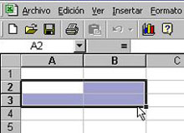
¿Y por que es tan importante el hecho de poder dar nombre a los rangos?. Bueno, un rango no es mas que un conjunto de celdas definido por sus celdas superior izquierda e inferior derecha, separadas por dos puntos.  Es fácil reconocer el rango situándolo mentalmente en la hoja de calculo. Pero si la hoja es muy grande ¿Podríamos recordar exactamente la posición de todos los conjuntos y subconjuntos de celdas? Es mas sencillo hacer referencia a Ventas, que Z51:AZ54. y a Compras que X32:Z37 Veamos un ejemplo, para asignar un nombre, el primer paso es seleccionar el rango. C4:E4. Una vez que esté marcado escribiremos el nombre que deseemos para el rango en la casilla del cuadro de nombres. Escribiremos Meses en la casilla y pulsaremos la tecla intro. |  | 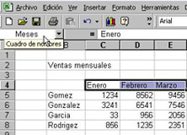

6. MODIFICAR EL CONTENIDO DE LAS CELDAS

Las opciones de formato como vimos pueden ser activadas igualmente desde La Barra de Menú  · Seleccionamos las celdas a las que queremos dar formato.  · Pulsando sobre Formato en la Barra superior y  · Celdas.  · En el formulario Formato de celdas que aparece pulsamos sobre la pestaña de Fuente. |  | 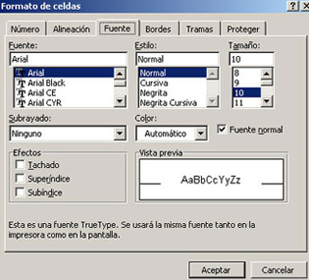

En este formulario podemos cambiar la alineación de los datos introducidos, pulsando sobre la pestaña alineación y marcando una nueva opción. |  |  |  |  |  | 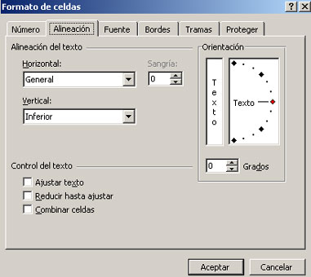
Podemos cambiar el aspecto de las líneas que delimitan las celdas utilizando la pestaña Bordes y seleccionando por ejemplo unas líneas más gruesas. |  |  | 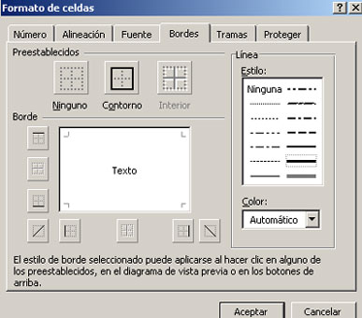
Igualmente podemos cambiar el formato numérico en Número, y poner un formato monetario por ejemplo. |  |  |  | 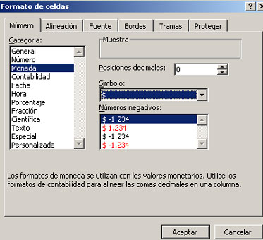
En este mismo formulario podemos cambiar el fondo de las celdas seleccionando diferentes tramas y proteger para ocultar o bloquear celdas.

8. INSERTAR FILAS Y RANGOS

Insertar filas en una hoja
Vamos a ver las diferentes formas de insertar filas, columnas, celdas y hojas para ampliar una hoja de cálculo o un libro de trabajo y utilizarlas de la forma más adecuada dependiendo de la operación a realizar.
En muchas ocasiones, después de crear una hoja de cálculo, nos daremos cuenta de que nos falta alguna fila en medio de los datos ya introducidos.
Para añadir una fila, seguir los siguientes pasos:
1 Selecciona la fila sobre la que quieres añadir otra, ya que las filas siempre se añaden por encima de la seleccionada.
2 Selecciona el menú Insertar.
3 Elige la opción Filas.
Todas las filas por debajo de la nueva, bajarán una posición.
En caso de no haber seleccionado ninguna fila, Excel toma la fila donde estamos situados como fila seleccionada.
Si quieres añadir varias filas, basta con seleccionar, en el primer paso, tantas filas como filas a añadir.
Añadir filas a nuestra hoja de cálculo no hace que el número de filas varíe, seguirán habiendo 65536 filas, lo que pasa es que se eliminan las últimas, tantas como filas añadidas. Si intentas añadir filas y no te lo permite seguro que las últimas filas contienen algún dato.
Insertar columnas en una hoja
Excel también nos permite añadir columnas, al igual que filas.
Para añadir una columna, seguir los siguientes pasos:
1 Selecciona la columna delante de la cual quieres añadir otra, ya que las columnas siempre se añaden a la izquierda de la seleccionada.
2 Selecciona el menú Insertar.
3 Elige la opción Columnas.
Todas las columnas por la derecha de la nueva se incrementarán una posición.
En caso de no haber seleccionado ninguna columna, Excel toma la columna donde estamos situados como columna seleccionada.
Si quieres añadir varias columnas, basta con seleccionar tantas columnas, en el primer paso, como columnas a añadir.
Añadir columnas a nuestra hoja de cálculo no hace que el número de columnas varíe, seguirán habiendo 256 columnas, lo que pasa es que se eliminan las últimas, tantas como columnas añadidas. Si intentas añadir columnas y no te lo permite, seguro que las últimas columnas contienen algún dato.

Insertar celdas en una hoja
En ocasiones, lo que nos interesa añadir no son ni filas ni columnas enteras sino únicamente un conjunto de celdas dentro de la hoja de cálculo.
Para añadir varias celdas, seguir los siguientes pasos:  1 Selecciona las celdas sobre las que quieres añadirlas.  2 Selecciona el menú Insertar.  3 Sitúate sobre el botón para ampliar el menú.  4 Elige la opción Celdas...  Esta opción no aparecerá si no tienes celdas seleccionadas. |  | 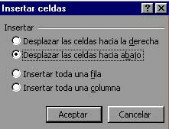
Aparece el cuadro de diálogo de la derecha.
5 Elige la opción deseada dependiendo de si las celdas seleccionadas queremos que se desplacen hacia la derecha o hacia abajo de la selección.
Fíjate como desde aquí también te permite añadir filas o columnas enteras.
6 Haz clic sobre Aceptar.
Al añadir celdas a nuestra hoja de cálculo, el número de celdas no varía ya que se eliminan las del final de la hoja

Insertar hojas en un libro de trabajo
Si necesitas trabajar con más de cinco hojas en un libro de trabajo, tendras que añadir más. El número de hojas puede variar de 1 a 255.
Para añadir una hoja, seguir los siguientes pasos:
1 Sitúate en la hoja sobre la que quieres añadir la otra, ya que las hojas siempre se añadirán a la izquierda de la seleccionada.
2 Selecciona el menú Insertar.
3 Elige la opción Hoja de cálculo.

9. MOVER Y COPIAR DATOS

MOVER
Para quitar la información que hemos introducido en una zona de la Hoja de cálculo y ponerla en otra, podemos utilizar el comando Cortar. Para mover la información introducida en celdas, columnas o filas.  • Seleccionamos el grupo de celdas, la columna o la fila que deseamos cambiar de ubicación.  • Pulsamos Edición en la Barra superior.  • Pulsamos sobre Cortar.  • Marcamos donde queremos que se coloque la información que estamos moviendo.  • Pulsamos Pegar Podemos utilizar directamente los botones de La Barra de formato para cortar y pegar. |  | 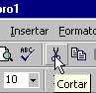
 |  | 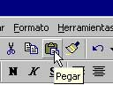
Si pegamos sobre una zona que contiene información, la misma la borramos al pegar una nueva información encima.  Si nos hemos equivocado al pegar o en cualquier otra acción, un botón muy útil y seguramente uno de los más utilizados es el botón de Deshacer que encontramos a continuación en la barra Estándar. |  | 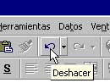

COPIAR
La secuencia para copiar el contenido de una o varias celdas, en las que la información ya esta introducida y reproducirlas en otras:
1. Lo primero es seleccionar las celdas que vamos a copiar. Marcamos la celda o las celdas donde se encuentra la información que deseamos copiar.
2. Emplear el comando Copiar. Disponemos de varias opciones para llegar al comando copiar.
o Partiendo del Comando Edición de la Barra de menú |  |  |  | 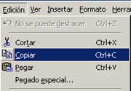
o Pulsando el Botón DERECHO del ratón. |  |  |  | 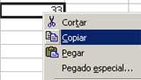
3. Seleccionar el área donde se copiara el contenido.  4. Seleccionamos Edición en la Barra de menú.  5. Y pulsamos sobre Pegar  Igualmente podemos acceder a los comandos Copiar y Pegar utilizando la Barra de Formato. |  | 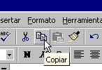 |  |  |  | 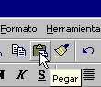
COPIAR EL NÚMERO DE UNA CELDA PERO NO LA FÓRMULA
Hemos visto que por el procedimiento más sencillo de copiar y pegar si una celda tiene una fórmula lo que se copia es la fórmula y no el valor o el resultado de la fórmula.  En ocasiones deseamos copiar el resultado de una fórmula que esta en una celda pero no la fórmula en si. |  | 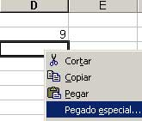 |  |  | 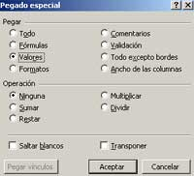

Los pasos a seguir para copiar el valor de la celda son:
- Marcamos la celda que deseamos copiar. Por ejemplo la misma que anteriormente la C1
- Pulsamos Edición y Copiar
- Seleccionamos la celda donde vamos a copiar el valor. Por ejemplo la C2
- Seleccionamos Edición y Pegado Especial. Igualmente pulsando el botón DERECHO del ratón.
- En el cuadro Pegado Especial que aparece marcamos Valores.
Y se pulsa Aceptar y la tecla Escape.

Y el resultado es que ahora en la celda C2, en vez de aparecer la suma de los dos números anteriores de la fila, aparece el número 9 que hemos copiado de la celda C1.
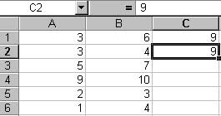 |  | 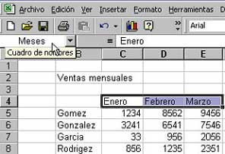
Aquí se mostrara todos los rangos definidos, solo tendremos que seleccionar y aceptar. Para que Excel nos lleve de a la posición deseada |  | 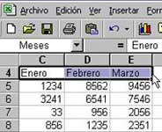
Los rangos tienen muchas mas utilidades que se vuelven mas y mas imprescindibles cuanto mas grande y compleja es la hoja de calculo en la que estamos trabajando.

10. DAR FORMATO A UNA HOJA DE CALCULO

Tenemos que seleccionar las celdas sobre las que queremos aplicar el formato. Anteriormente vimos como seleccionar celdas.  Por ejemplo hemos introducido los datos de nuestro presupuesto mensual y marcamos las celdas a las que deseamos dar formato.  Vamos a realizar un ejemplo en el que: |  |  |  | 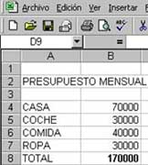 |  |  |  |  |  |  | 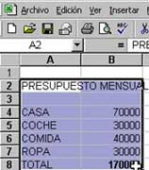
A) Pondremos una Línea de Contorno a nuestro presupuesto.  B) Cambiaremos el tipo de letra a Verdana y aumentaremos el tamaño de las letras.  C) Pondremos "PRESUPUESTO MENSUAL" en negrita.  D) En azul las letras correspondientes a los conceptos de gasto.  E) Y el fondo de las celdas con números lo pondremos de color verde claro.  Podemos utilizar el menú Formato de la Barra superior o Barra menú. |  |  |  | 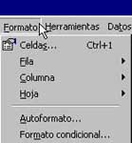
También podemos acceder directamente a las funciones de formato más utilizadas teniendo activada en pantalla la Barra de Formato. Hemos pulsado en el botón de flecha "Mas botones" para que se visualicen el resto de opciones. |  |  |  |  |  |  | 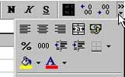
Si no aparece en su pantalla la Barra de Formato la activamos con el comando Ver de la Barra de herramientas Y activamos Formato. |  |  |  |  |  |  | 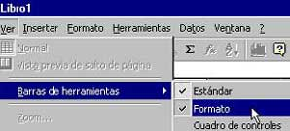
Vamos a poner una línea de contorno, es decir un recuadro alrededor de varias celdas.  - Pulsamos sobre Formato y Celdas una vez que tenemos seleccionadas las celdas sobre las que queremos aplicar el formato.  - Y aparece el formulario Formato de celdas.  En nuestro ejemplo en Línea hemos seleccionado una gruesa.  Pulsamos sobre Contorno  Y Pulsamos Aceptar. |  | 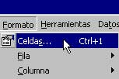 |  |  |  |  |  |  |  | 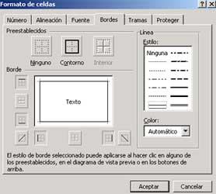  Y nuestro presupuesto nos queda recuadrado
Vamos a cambiar el tipo de letra a Verdana y aumentar a 16 el tamaño de las letras.
Seleccionamos las celdas.
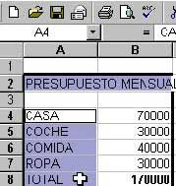
En la Barra de Formato pulsamos sobre el botón que muestra un triángulo para cambiar el tipo de letra. Y seleccionamos por ejemplo Verdana.
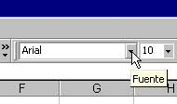 |  |  |  |  |  |  |  | 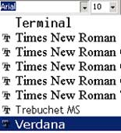

Y aumentamos el tamaño de las letras a 16, pulsando sobre el siguiente botón y seleccionado 16 | 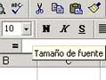 | 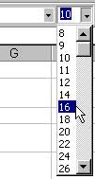
Poner "PRESUPUESTO MENSUAL" en negrita.  - Seleccionamos la celda que queremos poner en negrita.  - Y pulsamos la N de la Barra de Formato |  | 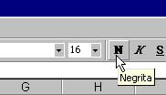

Vamos en nuestro ejemplo a poner de color azul las letras correspondientes a los conceptos de gastos.
Seleccionamos desde la celda donde pusimos Casa a la celda Ropa.
Si nuestra pantalla no muestra el botón Color de Fuente, pulsamos sobre el botón Mas Botones que se encuentra al final de la Barra de Formato. Y pulsamos sobre el botón Color de fuente. Marcamos el color deseado.
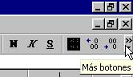 | 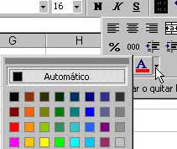 | 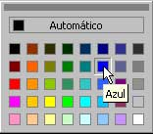
Poner el fondo de las celdas con números de color verde claro. |  | 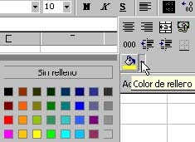
- Seleccionamos la celdas a las que deseamos cambiar el color del fondo.
- En la Barra de Formato pulsamos sobre Color de relleno.
- Y pulsamos sobre el color verde claro.

Hemos cambiado el tamaño de las columnas para visualizar las palabras completas. Como vimos anteriormente para cambiar el tamaño de las columnas nos situamos con el cursor entre las letras que designan las columnas y manteniendo pulsado el botón del ratón nos movemos. Y el resultado correspondiente a nuestro ejemplo para cambiar el formato nos queda como muestra la imagen de la derecha.
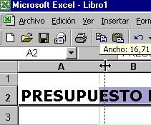 |  | 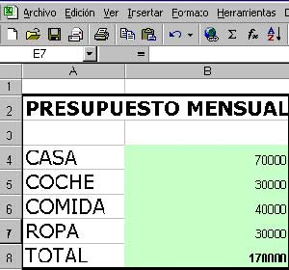

11. FORMATO DE NÚMEROS Y ALINEACIÓN DE TEXTO

FORMATOS DE NÚMEROS: MONEDAS
1. Seleccionar las celdas B7:B13.
Hacer un clic en el botón Moneda, para aplicarle el formato de dinero al número. Ahora sus números parecen dólares, si esa es la moneda por defecto en su computadora en otro proyecto aprenderá como cambiar la moneda que se está usando. |  | 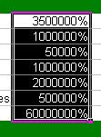
Qué cambió:
  - Se le agregó $ al extremo izquierdo de la celda
  - Agrega un decimal a la derecha del número completo
  - Muestra exactamente 2 dígitos a la izquierda del decimal
(A partir de que está formateando números completos, este formato agrega 2 ceros.)
  - Las Comas dividen grupos de tres dígitos hacia la izquierda del decimal.
  - La columna se ensancha automáticamente para mostrar todos los dígitos.
FORMATOS DE NÚMEROS: PORCENTUAL
Mientras B7:B13 todavía se encuentra seleccionada, hacer un clic en el botón Porcentual.
Todos los números son cambiados a porcentajes. Como esos eran números grandes, como porcentajes parecen todavía más grandes.
Qué cambió:
- $ y comas eliminados.
- % agregado a la derecha
- Se mueven dos dígitos que estaban a la derecha del punto decimal.
FORMATOS DE NÚMERO: MILLARES
Mientras B7:B13 todavía está seleccionado, hacer un clic en el botón Millares.
Qué cambió:  - Se eliminó el % y se movieron esos dos dígitos nuevamente a la derecha del punto decimal  - Se agregaron comas para separar los grupos de 3 dígitos a la izquierda del punto decimal  - Se muestran 2 dígitos a la derecha del punto decimal. |  | 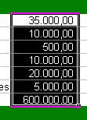

FORMATOS DE NÚMERO: CAMBIAR DECIMALES
Mientras B7:B13 todavía está seleccionado, hacer un clic en el botón Aumentar Decimales  Qué cambió:  - Se ganó un dígito más hacia la derecha del punto decimal.  - La columna se ensanchó automáticamente para mostrar los nuevos dígitos. |  | 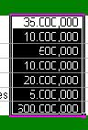
Hacer doble clic en el botón Disminuir Decimales  Qué cambió:  - Solo un cero es dejado a la derecha del punto decimal.  - (El ancho de la columna no se redujo).  Cerrar el libro de trabajo con Archivo - Cerrar o mediante un clic en el botón Cerrar de la ventana del libro de trabajo. |  | 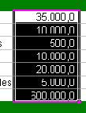

ALINEAR DATOS:  Podemos llegar a las instrucciones para cambiar la alineación por varios caminos. Por ejemplo con los mismos datos que escribimos anteriormente ahora:  A) Los números los vamos a centrar con respecto a su celda.  - Seleccionamos las celdas correspondientes a los números que queremos centrar.  - En la Barra de Formato pulsamos sobre el botón con la imagen de Centrar. Si la imagen centrar no aparece en su pantalla debe pulsar en el botón Mas Botones situado en el lateral derecho de La Barra formato. |  | 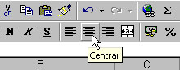

La palabra TOTAL la vamos a alinear a la derecha.  - Para alinear a la derecha la celda donde escribimos TOTAL practicaremos otro camino.  - Marcamos la celda y pulsamos el botón DERECHO del ratón  - Pulsamos sobre Formato de celdas  - Pulsamos sobre la pestaña Alineación  - Y en Horizontal seleccionamos Derecha | 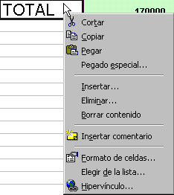 |  |  | 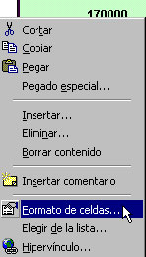
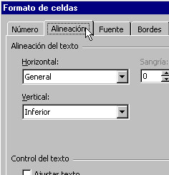 |  | Y el resultado es: | 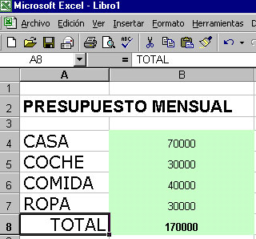

12. OPCIONES DE IMPRESIÓN

Imprimir Una Hoja de Calculo
Antes de imprimir la página suele ser necesario Configurar la página para definir cuestiones como la orientación, los márgenes y poner un título de cabecera |  | 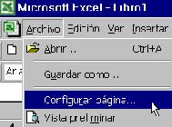
Nos aparece un cuadro donde podemos definir:  · La Orientación. Donde decidimos si queremos imprimir la página en Vertical o en Horizontal |  | 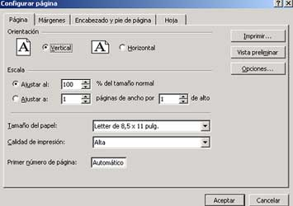
Imprimir Una Hoja de Calculo
Pulsando Archivo y Vista preliminar podemos ver como quedara exactamente lo que deseamos imprimir en el papel. No siempre se imprime tal como aparece en pantalla durante la elaboración de la Hoja de cálculo. |  |  |  | 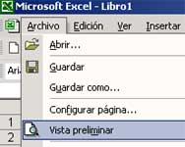
Si lo que vamos a imprimir consta de varias páginas podemos movernos para ver como va a quedar en papel las demás páginas pulsando Siguiente |  |  |  | 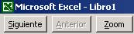
La opción Márgenes nos permite visualizar donde se encuentran los márgenes del documento que vamos a imprimir. |  |  |  | 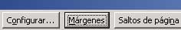
una vez que comprobamos que la página se visualiza y va a quedar en papel como deseamos pasamos a pulsar Imprimir. Podemos llegar a esta opción desde la Barra de menú pulsando Archivo e Imprimir.

Imprimir Una Hoja de Calculo  Nos aparece el Cuadro Imprimir en el que podemos configurar las propiedades de la impresora para seleccionar el tipo de papel y las características de la impresión. Igualmente podemos seleccionar: | 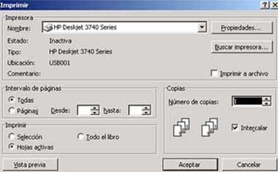
El Intervalo de páginas. Donde podemos seleccionar imprimir Todas las páginas. El cuadro permite otra opción interesante que es imprimir únicamente un grupo de páginas. para imprimir algunas páginas y no todas debemos seleccionar Páginas y en Desde poner el número correspondiente a la primera página que queremos imprimir y en hasta la última.
La opción Imprimir nos permite seleccionar para imprimir Todo el Libro, únicamente las Hojas activas o un grupo de celdas.
Una opción que puede ser interesante es imprimir únicamente un grupo de celdas. Si queremos imprimir un grupo de celdas las marcamos, es decir las seleccionamos y pulsamos la opción Selección.
Un camino rápido si la configuración de la página y el tipo de impresión que tenemos definido con anterioridad es el deseado, es pulsar directamente el botón Imprimir de la Barra Estándar. | 